临平二幼党员固定学习日活动方案

开展红色文化教育 重走“红色之旅”
——临平二幼党员固定日活动方案
以深化“两学一做”学习教育为契机，以党的十八大、十八届历次全会精神和习近平总书记系列重要讲话为指引，深入推进党内政治文化建设。充分发挥红色文化教育基地在“教育人，鼓舞人，激励人”方面的积极作用，通过重走“红色之旅”，开展红色文化教育，缅怀革命前辈先烈，重温入党誓言，深刻感受中华优秀传统文化，深化红色文化印记，不忘初心，砥砺前行。
一、活动时间
7月25日上午8：30——下午4:30
总园门口集中一起乘车出发。
二、活动地点
中线红色之旅（仓前街道）。
三、参加人员
临平二幼全体党员教师。
四、活动准备
参观场馆联系、车辆联系。
五、活动内容
（一）早上八点半总园幼儿园门口集中一起乘车出发
（二）到达目的地参观
到达仓前梦想小镇——互联网小镇门口。
第一站：余杭“四无粮仓”陈列馆。
第二站：章太炎纪念馆。
午餐。
第三站：未来科技城梦想小镇创业大街（金色长廊）。
第四站：梦想小镇互联网村、梦想小镇。
六、活动要求
要正确对待此次活动的重要意义，体现学习效果，防止形式主义和教条主义。
七、会务工作
1.方案、活动场馆联系：毕红艳负责。
2.车辆联系：高爱萍负责。
3.就餐：高玉娟负责。
4.签到刷卡：周露莎负责。
5.活动上报、拍照宣传：罗亚芳。
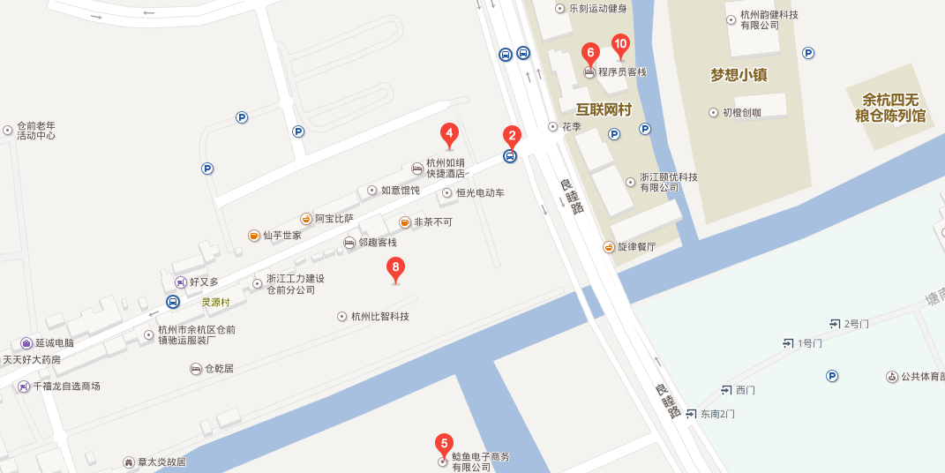
临平二幼党支部
二〇一七年七月十五日

